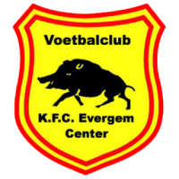Koekenverkoop KFC Evergem Center
Beste speler, trainer, afgevaardigde, bestuurslid, medewerker, sympathisant,…
Naar jaarlijkse gewoonte organiseert de club een koekenverkoop. De opbrengst besteden wij o.a. aan nieuw materiaal voor de club (zoals bv. kleine goaltjes)
De 4 beste verkopers krijgen een leuke attentie!
We bieden 6 soorten aan:
De apri’co’s , popirolls en gevulde wafels kosten 6 euro per doos. Ze zitten verpakt in dozen van 800 gram.
De brownies zitten in een handige herbruikbare box, kosten 7 euro per doos en bevatten 20 stuks van 30 gram.
Het assortiment koffie en snacks kosten 7 euro per doos en bevatten 820 gram.
De koekenvoorverkoop loopt van 29 februari t.e.m. 15 maart. In die periode kan je jouw bestelling doorgeven.
De koekjesdozen zullen op de club af te halen zijn op dinsdag 31 maart en woensdag 1 april, na de training vanaf 19h t.e.m. 21h30 (in de grote vergaderzaal)
GELIEVE VOORAF en GEPAST TE BETALEN BIJ JE BESTELLING EN ONDERSTAAND STROOKJE TE GEBRUIKEN ( af te geven aan jouw trainer of in de kantine aan één van de (kantine)medewerkers) Wij aanvaarden geen 1 euro en 2 eurocentjes!!! Indien mogelijk liefst met briefjes, 50 cent 1 euro en 2 euro stukken (dank u)
Hartelijk dank voor je steun!!!!!!

Naam: ………………………………………………………………………………………………………………………………………………………..
Ploeg: ………………………………………………………………………………………………………………………………………………………..

Bestelt | APRICO’S | POPIROLLS | GEVULDE WAFELS | BROWNIES | ASSORTIMENT  KOFFIE | ASSORTIMENT  SNACKS | TOTAAL
Aantal dozen | ………  X € 6 | ………  X € 6 | ……..  X € 6 | ……..  X € 7 | ……..  X € 7 | ……..  X € 7
 | € …….. | € …….. | € …….. | € …….. | € …….. | € …….. | € ……..

STROOKJES AF TE GEVEN TEN LAATSTE OP 15 MAART 2019
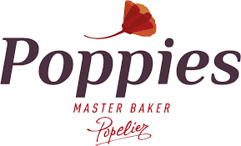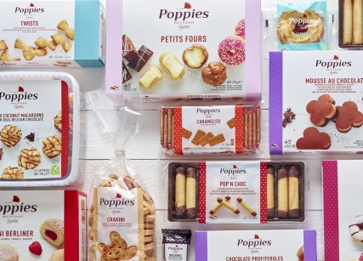
Brownies Apri’co
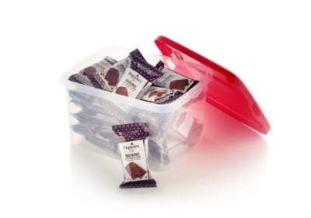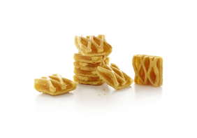

Popiroll Gevulde wafels
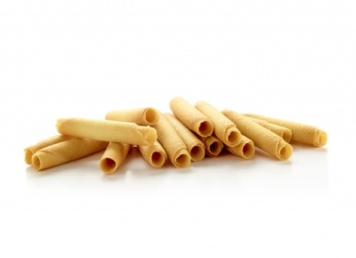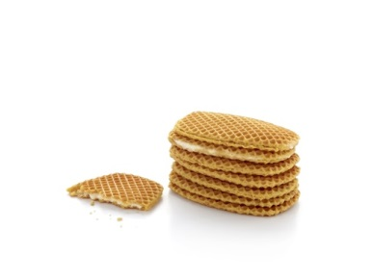

Assortiment koffie Assortiment Snacks
